《无烟的花季更美丽》教学设计

授课班级：建筑151 授课课时：1课时
授课教师：刘润芳

设计思路：
中职学生中，男生吸烟比例较高，少数女生也有吸烟行为，他们通常对老师的劝导置之不理，本次课，将通过新闻调查视频，让学生直观的看到吸烟的危害，对烟草和滤嘴的成分分析，让学生知道为什么吸烟有害身体健康。
学情分析：
建筑151班级，是一个典型的男多女少的班级，由44位男生和10位女生组成。家庭条件相对优越，有部分男生已经开始吸烟。
教学目标：
通过本次课的学习，让学生真正明白“吸烟有害健康”，远离烟草，还自己一个美丽的花季。
教学过程：
以吸烟有什么好处问题引入：
网络回答：吸烟有三大好处
一、吸烟的人不怕狗咬
二、吸烟的人不遭贼
三、吸烟的人永远年轻
一、吸烟人驼背多，狗以为这人在捡石头打它
二、吸烟人夜里常咳嗽，贼不敢来偷
三、吸烟的人患病多，还没老就病逝，所以永远年轻
其实好处意味着“好处”
【设计意图】：以问题的方式引起学生思考，以网络的趣味回答引发学生深思，吸烟是否真的有好处。
播放一段“内窥镜下吸烟者的肺”的视频，以触目惊心的画面，引起学生的注意。
罪魁祸首——吸烟
中国现状：分析中国现状，引起学生高度重视
目前中国吸烟者有3.2亿，即占世界吸烟者的1/3。中国每年约有100万人死于吸烟引起的疾病，居世界第一。目前1/3的30岁以上中国男性（相当于1亿人）将因烟草而死亡。 中国肺癌死亡率增长为世界第一，且以每年4.5％的速度上升 “中国烟民”们开始吸烟的平均年龄仅为10.7岁。
最近的一项调查显示，中国20岁以下的青少年吸烟人数已经超过1亿。这个数字带来了“香烟成为校园杀手”的惊呼。
他们在向成年世界证明什么？
看看这些小烟民：
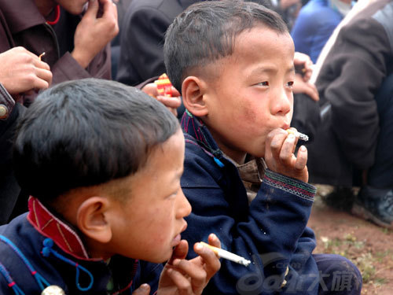
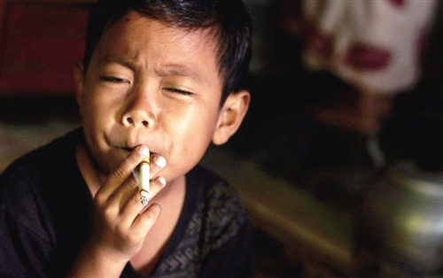

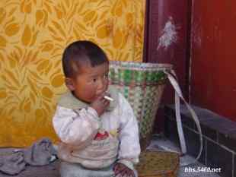
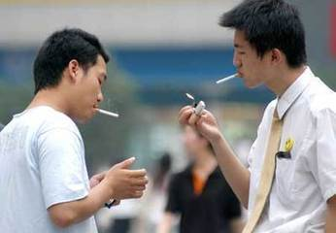

【设计意图】：以网络图片进一步诠释了中国吸烟现状的严重性
烟的主要成分：
尼古丁：主要的有效成份，能刺激人体
1支烟中的尼古丁可毒死一只老鼠
25支烟中的尼古丁可毒死一头牛
40—60毫克的尼古丁可毒死一个人
尼古丁对人体最大的影响是什么?——上瘾
砷：内脏中毒，及可致癌 （砒霜是砷的化合物）
哥罗芳：引至肝肾毛病及 婴儿身体缺陷铜
氰化物/氰化氢 (山埃)：可导致昏迷，心搏停止，死亡
丙酮、铝、氨、苯、丁烷、镉、铯、一氧化碳
【设计意图】：分析香烟中的有害成分，让学生明白，为什么吸烟有害健康
播放一段劣质烟滤嘴的视频
有毒物质+劣制虑嘴
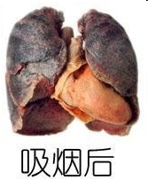
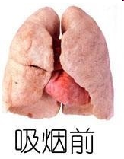

【设计意图】：让大家知道滤嘴并不能完全过滤有害物质
他们为什么吸烟呢？
【设计意图】：通过提问，让已经吸烟的学生反省自己的吸烟行为，让未吸烟的学生警惕此类事件的发生
一、游戏型：
青少年学生是一个接受外界事物很快的群体，但自己的主见并不多，易随波逐流，见有同学吸烟自己也就跟着抽着好玩，你一口我一口，作为课余的游戏。慢慢上瘾了，也就真正成了烟民。
二、虚荣型
有的同学虚荣心很强，明知吸烟有害健康，但认为嘴上叼上一支烟有气派、有风度，落拓潇洒，放浪形骸，个性独特，以为是成熟的表现。
三、模仿型：
青少年学生还是一个模仿能力非常强的群体，他们在学习中不断模仿各种各样的人物形态，所以行为上也是多从影视中模仿领导干部、大款老板、高级白领等人物吸烟，误认为吸烟是一种有身份、有地位、有实力的象征，如果父母亲也有吸烟的话，那其子女吸烟的可能性就更大了，实质是一种盲目的效仿。
四、愚昧型：
虽然社会上也在大肆宣传吸烟的危害，而且烟盒上也印有“吸烟有害健康”的字样，但有些青少年学生并没有真正明白吸烟危害在哪里，或者感觉有些危害如患肺癌等离自己很遥远，不会直接伤害自己，所以对吸烟的危害性认识并不深刻。
你觉得你身边的朋友吸烟属于哪种类型呢？
【设计意图】：反问学生，让学生思考身边的朋友甚至是自己，吸烟是否无法避免，思考自己，是什么让自己或朋友成了烟民。
公共场所吸烟的危害：
- 容易引发火灾
插入因吸烟引发重大火灾的新闻图片，用画面冲击学生的眼球，直观显示吸烟容易引发火灾的事实。
二、污染公共场所的空气,令众多人被动吸烟
什么是被动吸烟？
当空气受到烟草烟雾污染时，特别是处于密闭环境中时，所有身处其中的人都会吸入烟雾。
这就是我们常说的“二手烟”
被动吸烟的危害：
研究显示，吸烟者吐出的冷烟雾中，烟焦油含量比吸烟者吸入的热烟雾中的多1倍，苯并芘多2倍， 一氧化碳多4倍。
国外资料表明，丈夫吸烟的妻子(被动吸烟者)， 发生肺癌2倍于夫妇均不吸烟者。其产生肺癌的危险性随丈夫的吸烟量增加而增高。有学者还分析了5000多名孕妇后发现， 丈夫每天吸烟10支以上时，其胎儿产前死亡率增加65％； 吸烟家庭儿童呼吸道疾病远多于不吸烟家庭。
三、影响了整个群体的文明形象
总结：吸烟是百害而无一利
【设计意图】：让学生明白，吸烟不仅有害于自己的身体健康，对他们，公共场所都会造成的伤害
判断下列问题的正误：
1、烟草中含有上千种有害物质和多种致癌物质。（ ）
2、烟中的焦油有很强的成瘾性，是吸烟者难以戒烟的主要原因（ ）
3、每天只吸两三支烟不会对身体造成很大危害。（ ）
4、吸烟只会引起肺癌。 （ ）
5、据统计，绝大多数吸烟者是在青少年时期开始吸烟的（ ）
6、吸烟可以使人镇静。（ ）
7、中国是世界上吸烟人数最多的国家。（ ）
怎样拒绝吸第一支烟？
【设计意图】：让学生回顾本堂课的主要内容，加深为什么吸烟有害健康的印象
课后作业：部分学生对老师强调的吸烟有害健康总是半信半疑或即使相信，也置之不理，通过课后调查，让吸烟的“过来人”给予他们最直接的回答与反馈。
采访一个吸烟者：在什么年龄、是什么原因开始吸烟？
采访一个已戒烟者：在什么年龄、是什么原因促成你戒烟的？
【设计意图】：起到课虽尽而思不断的教学效果
警言：以警言的形式结束本次课程，既对学生提出殷切的希望，同事也让学生陷入思考。
吸烟可以选择，那么，生命呢？
请远离烟草，珍爱生命

